NGÀY HỘI VĂN HÓA-THỂ THAO CB, GV, NV
CỤM TRƯỜNG THPT THẠCH THẤT – QUỐC OAI

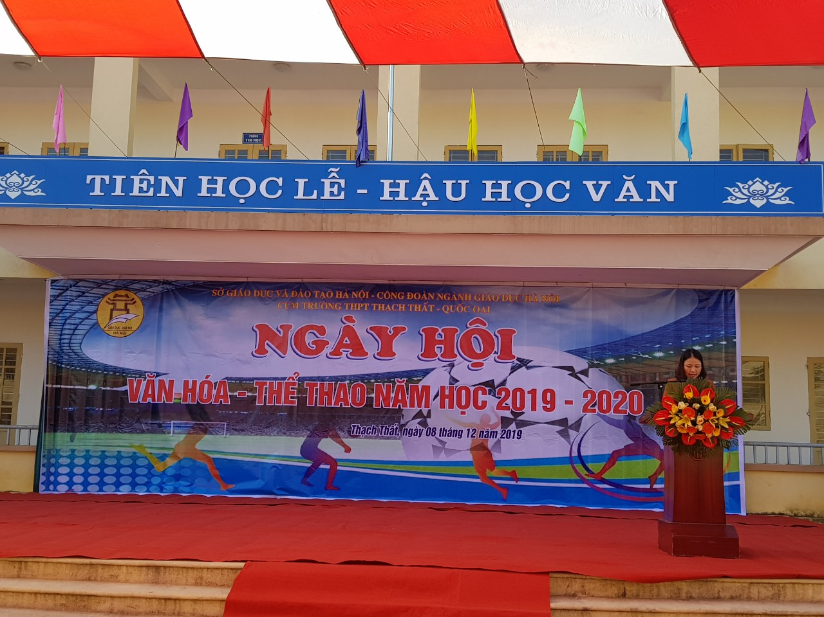

Thực hiện Kế hoạch liên tịch số 4876/KHLT-SGD&ĐT-CĐN ngày 28/10/2019 về việc tổ chức Giải Thể thao cán bộ, giáo viên, nhân viên các đơn vị trực thuộc Sở Giáo dục và Đào tạo Hà Nội năm học 2019 – 2020.
Căn cứ kế hoạch hoạt động công đoàn Cụm trường THPT Thạch Thất – Quốc Oai về việc tổ chức “Ngày hội văn hóa – thể thao CB,GV,NV” cấp Cụm năm học 2019-2020.
Cụm trường THPT Thạch Thất – Quốc Oai long trọng tổ chức “Ngày hội văn hóa – thể thao CB,GV,NV” cấp Cụm, cụm trường THPT Thạch Thất - Quốc Oai năm học 2019-2020 với sự tham gia đông đảo của các trường thành viên trong cụm, đem lại một sân chơi vui, khỏe, đoàn kết cho toàn thể các CB,GV,NV.

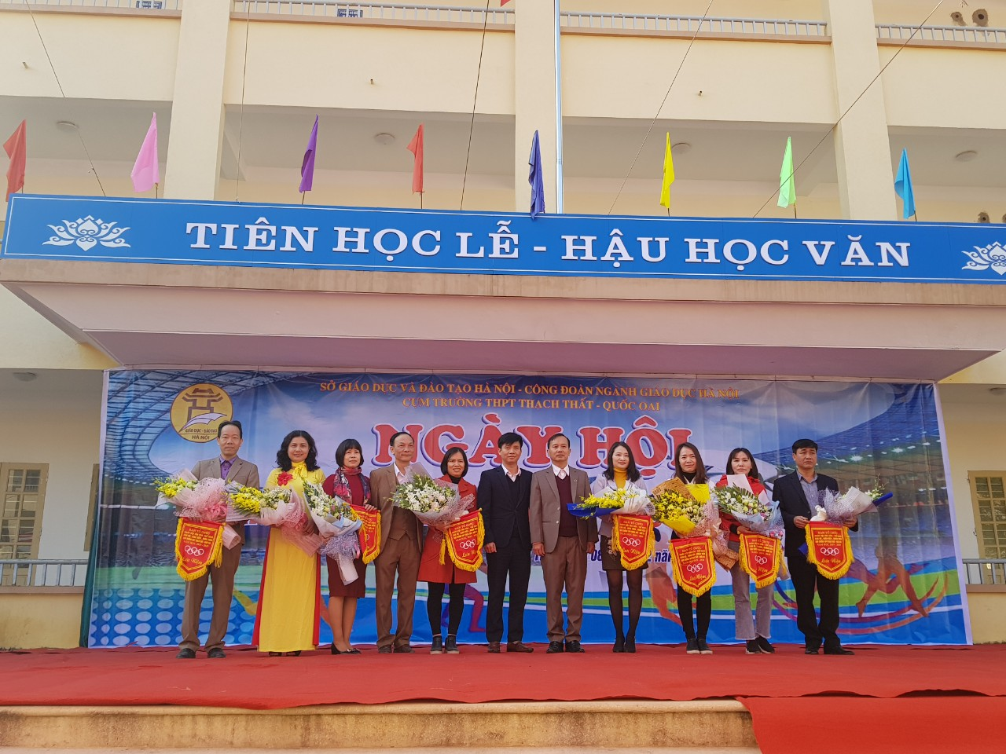
Đại diện các đoàn vận động viên tham gia “Ngày hội văn hóa – thể thao CB,GV,NV” cụm trường THPT Thạch Thất – Quốc Oai nhận cờ lưu niệm.

“Ngày hội văn hóa – thể thao CB,GV,NV” cụm trường THPT Thạch Thất – Quốc Oai vinh dự nhận được sự quan tâm sâu sắc của Công đoàn ngành GD Hà Nội khi cụm được đón tiếp các đại biểu về chung vui với ngày hội đoàn kết của các trường THPT trong cụm.
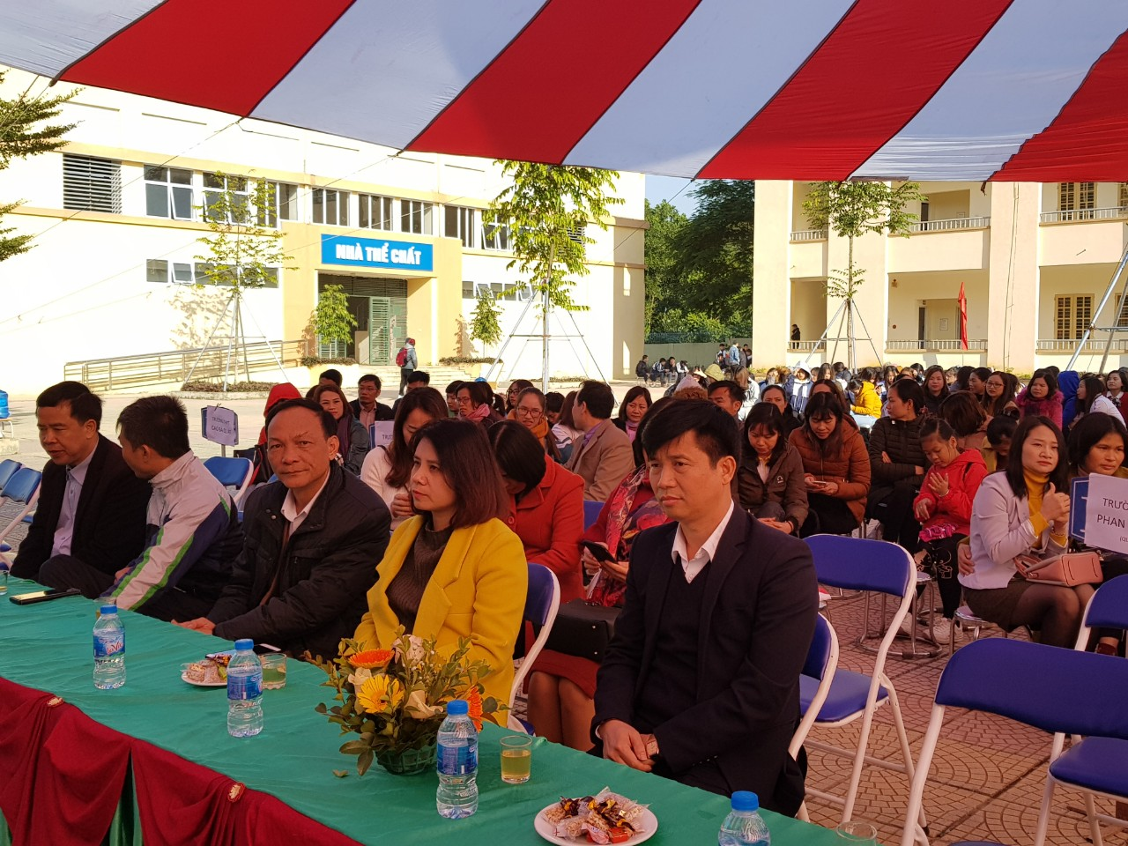

Đồng chí Đỗ Văn Nam (phải) – Phó Chủ tich Công đoàn ngành GDHN và đồng chí Nguyễn Hà Thanh – Ủy viên BCH Công đoàn ngành GDHN về dự “Ngày hội văn hóa – thể thao CB,GV,NV” cụm trường THPT Thạch Thất – Quốc Oai năm 2019.

“Ngày hội văn hóa – thể thao CB,GV,NV” cụm trường THPT Thạch Thất – Quốc Oai hàng năm luôn là dịp mang lại cho các CB, GV,NV của cụm rất nhiều niềm vui lớn. Từ cái bắt tay nhau thật chặt, đến những cảm xúc vỡ òa khi đội nhà dành chiến thắng...và trên hết thảy, đó là tinh thần thể thao cao thượng, để tất cả mọi người được xích lại gần nhau hơn, cùng nhau chiến thắng.

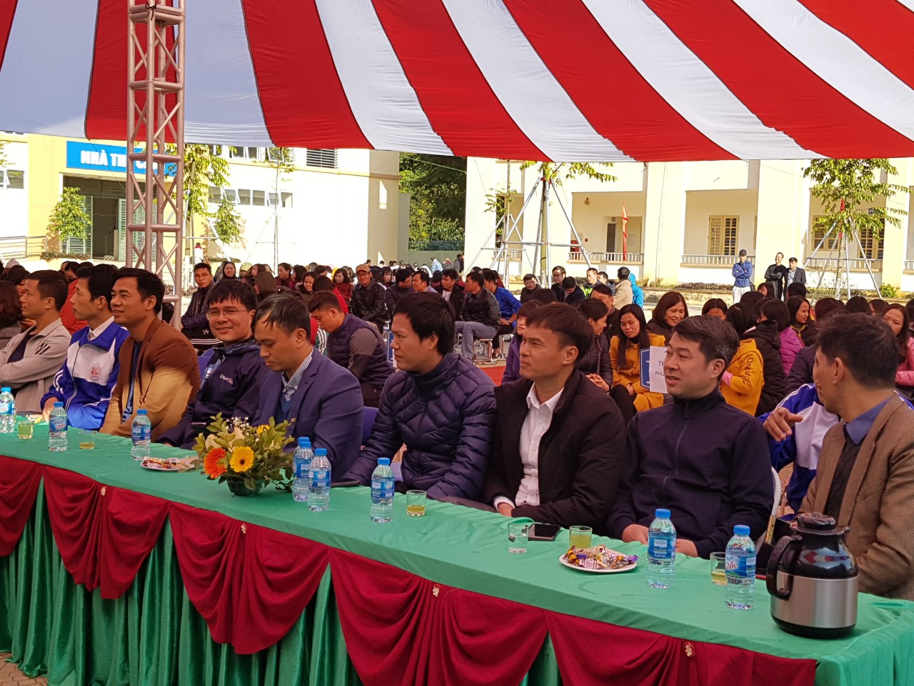Các đồng chí là cán bộ quản lý, giáo viên, nhân viên các trường trong cụm tham dự “Ngày hội văn hóa – thể thao CB,GV,NV” cụm trường THPT Thạch Thất – Quốc Oai.

“Ngày hội văn hóa – thể thao CB,GV,NV” cụm trường THPT Thạch Thất – Quốc Oai diễn ra 3 môn thi đấu và giao hữu gồm chung kết bóng đá nam; bóng chuyền hơi nữ; nhảy bao bố. Với sự ủng hộ của đông đảo các thành viên trong cụm, ngày hội thực sự trở thành sân chơi ý nghĩa cho sự đoàn kết, gắn bó giữa các trường trong thành viên.
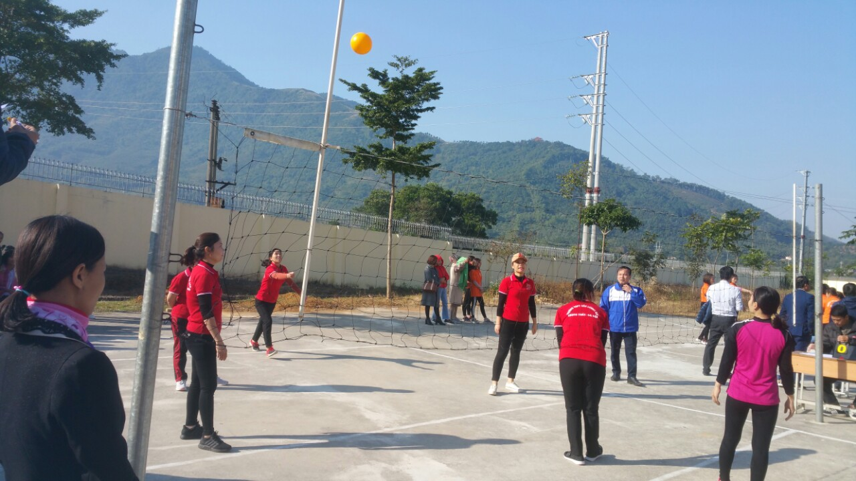
Một góc thi đấu bóng chuyền hơi nữ

Sau một buổi sáng thi đấu nhiệt tình, vui vẻ. Ngày hội kết thúc với phần thắng môn bóng đá nam và nhảy bao bố thuộc về trường THPT Minh Khai – Quốc Oai. Môn bóng chuyền hơi nữ trường THPT Phùng Khắc Khoan – Thạch Thất đạt giải nhất.
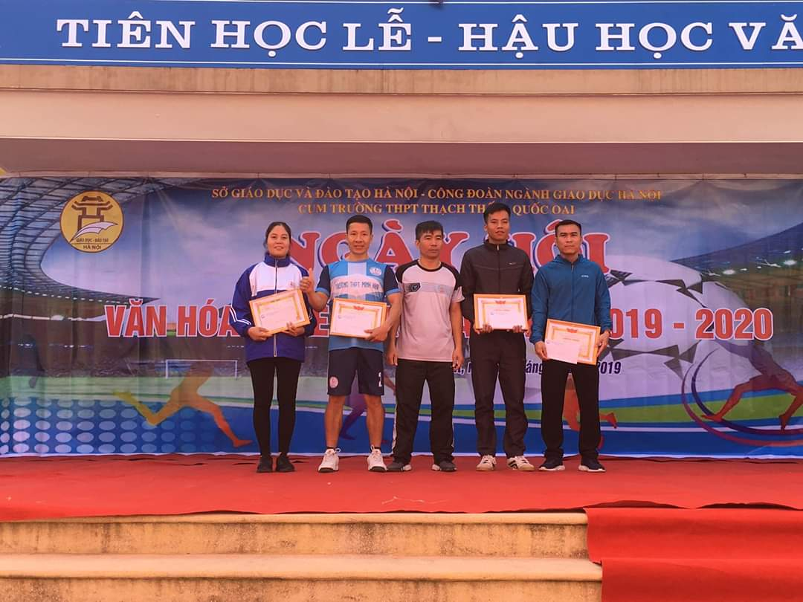
Đại diện các đoàn vận động viên nhận giải môn Nhảy bao bố

Khép lại một “ngày hội” thực thụ của năm 2019, các CB,GV,NV hồ hởi ra về mang theo niềm hân hoan chiến thắng, và lại cùng nhau tiếp tục sự nghiệp “trồng người” cao quý mà mình đã chọn.

Người viết:

Bùi Khánh Quyên – CTCĐ THPT Bắc Lương Sơn.

